# **经营性停车场备案网上操作手册**

# **1概述**

## **1.1编写目的**

[《贵阳市停车场条例》](https://www.gzrd.gov.cn/dffg/szdfxfg/202304/t20230412_79008557.html)于2023年3月25日获批，2023年7月1日开始正式实施。停车场管理系统是为了按照条例要求支持经营性停车场备案管理而建设的软件系统，本文旨在说明停车场备案系统针对企业用户如何进行操作使用。

## 1.2术语定义

|  |  |  |
| --- | --- | --- |
| 术语 | 定义 | 缩写 |
| 停车场备案 | 经营性停车场经营单位向停车场主管部门提供对应停车场的基本信息和材料的过程。 |  |
| 备案接件员 | 停车场主管部门负责接收经营性停车场经营单位提供的停车场备案资料的工作人员，可进行新建备案、变更备案及注销备案操作。 | 接件员 |
| 备案审核员 | 停车场主管部门负责审核经营性停车场经营单位提供的停车场备案资料的工作人员：  各区（市、县）审核员：可对新建备案进行初审，对变更备案及注销备案进行终审。  市级审核员：可对新建备案进行终审。 | 审核员 |
| 备案证明 | 通过停车场主管部门审核后提供给停车场经营单位用于证明其备案完成的证明。 |  |

# 2系统概要

## **2.1环境要求**

系统访问地址如下：

企业用户：<https://weixinapp.gyszhjt.com:8890/>

操作环境要求如下：

（1）操作系统：Windows 7或以上。

（2）浏览器：新版Microsoft Edge 、Chrome。

（3）推荐配置：Windows 10，Chrome。

# 3功能说明

## **3.1企业用户**

### **3.1.1注册**

访问交通企业云管理平台，点击「立即注册」使用手机号注册账号信息。

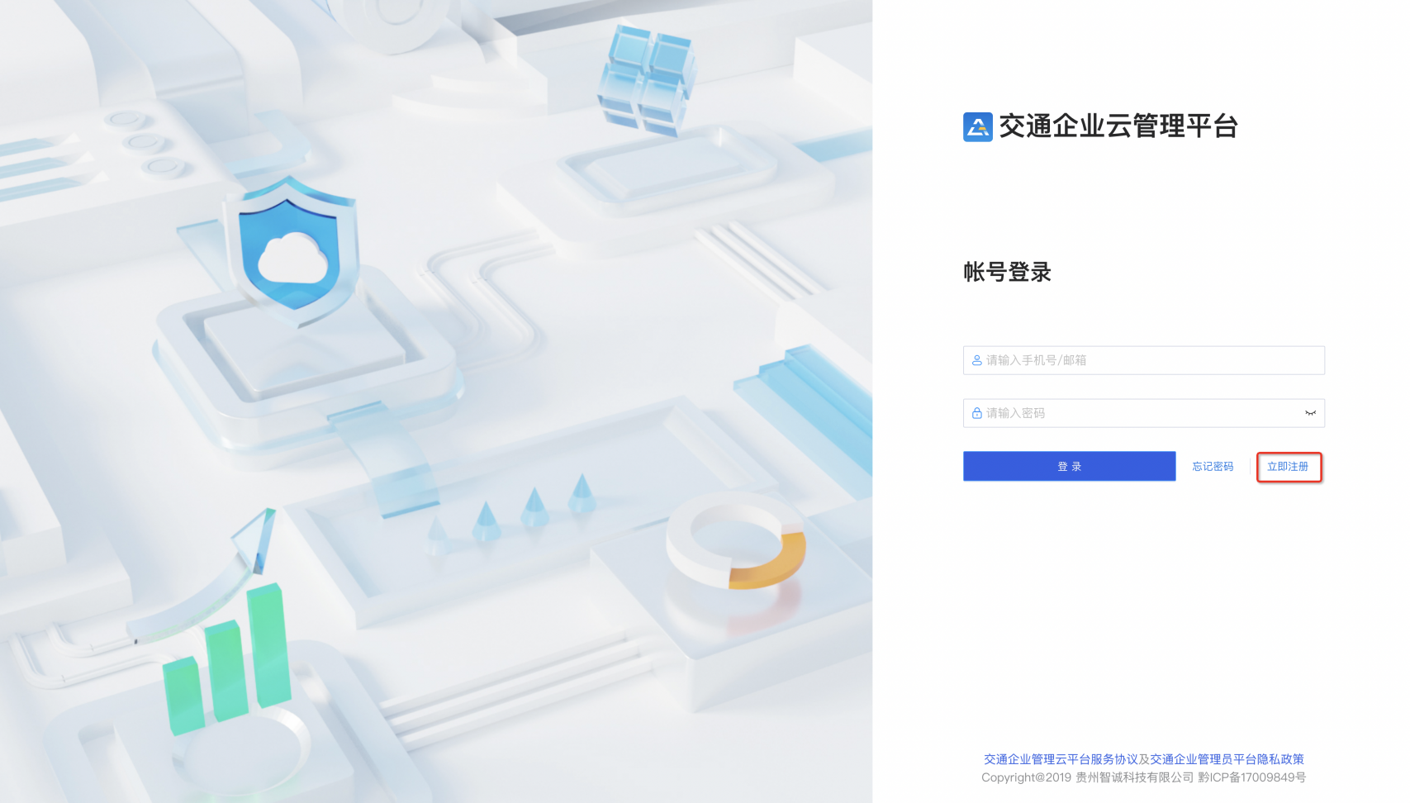

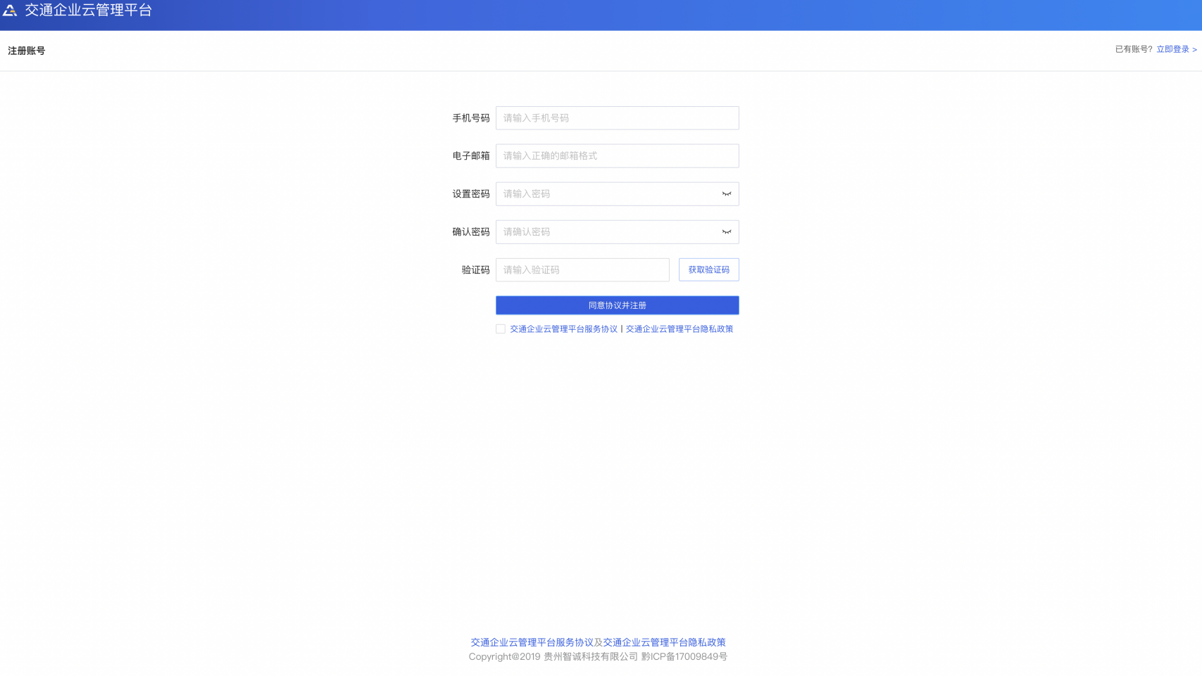

### 3.1.2登录

访问系统，使用注册账号和密码进行登录。

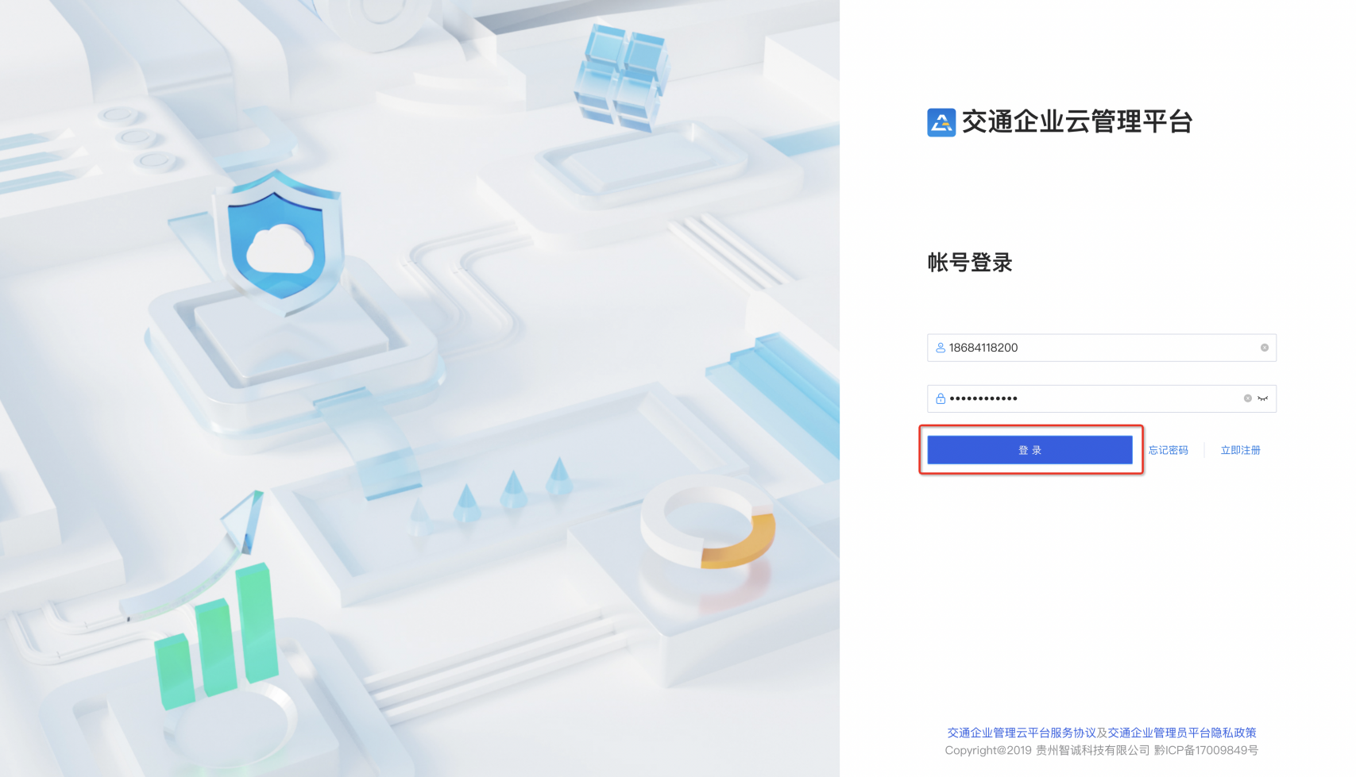

### 3.1.3企业认证

登录后，首先点击「企业认证」完善企业信息。请确保企业统一社会信用代码填写无误，同时办理停车场登记，需要选择行业为「停车场登记」，如下图。审核通过后即可进行停车场登记操作。

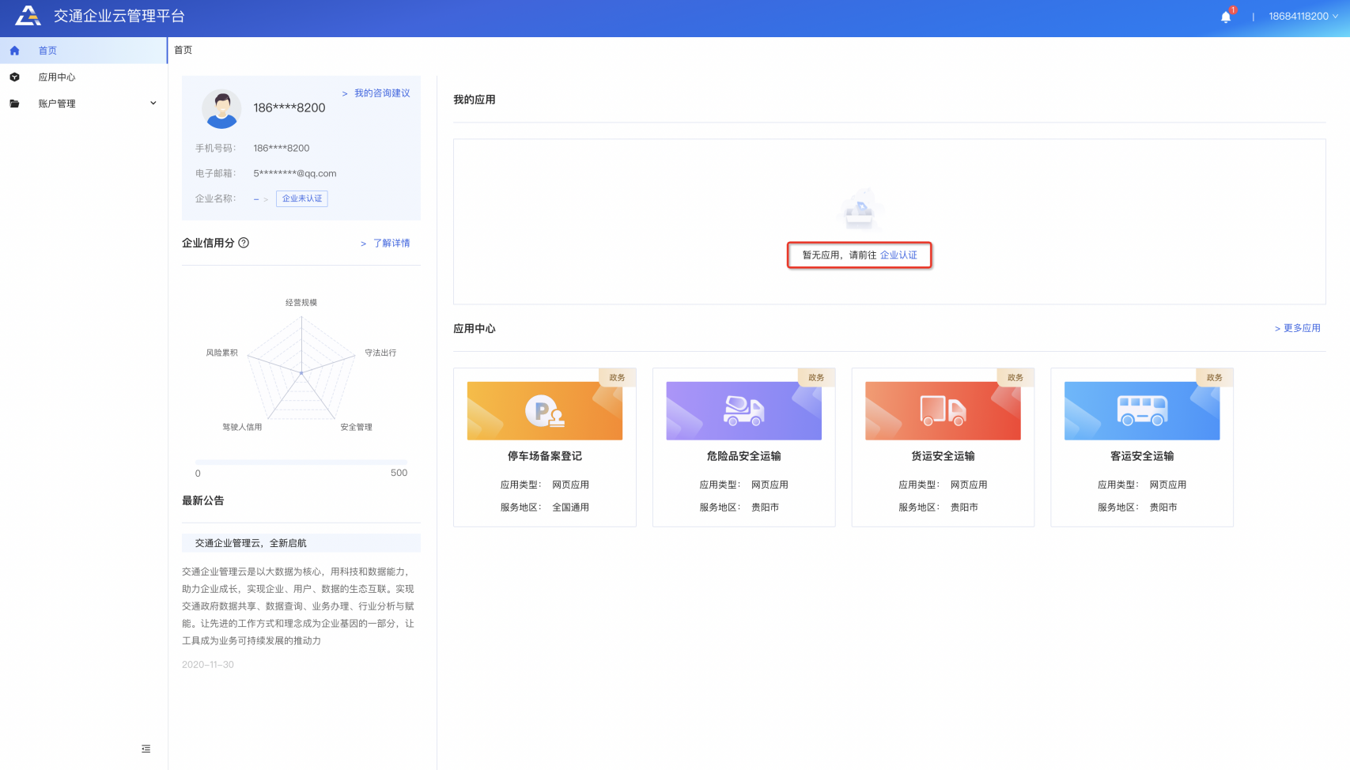

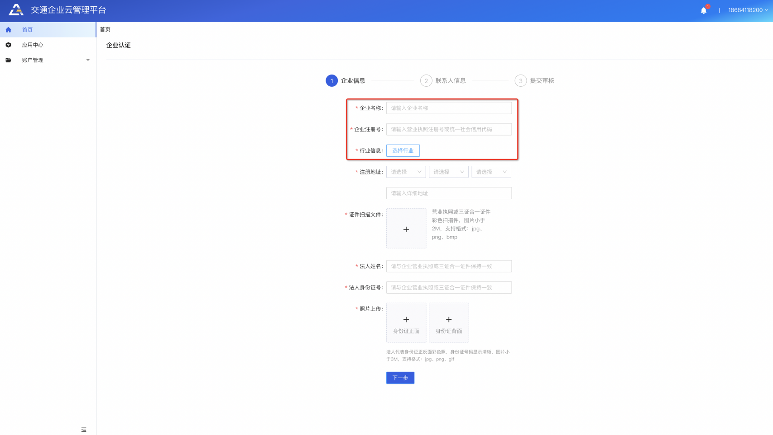

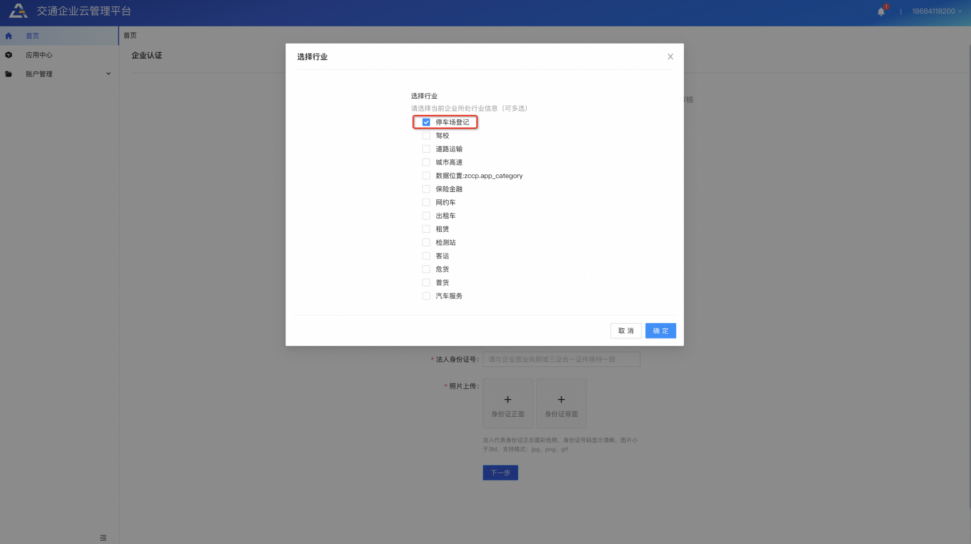

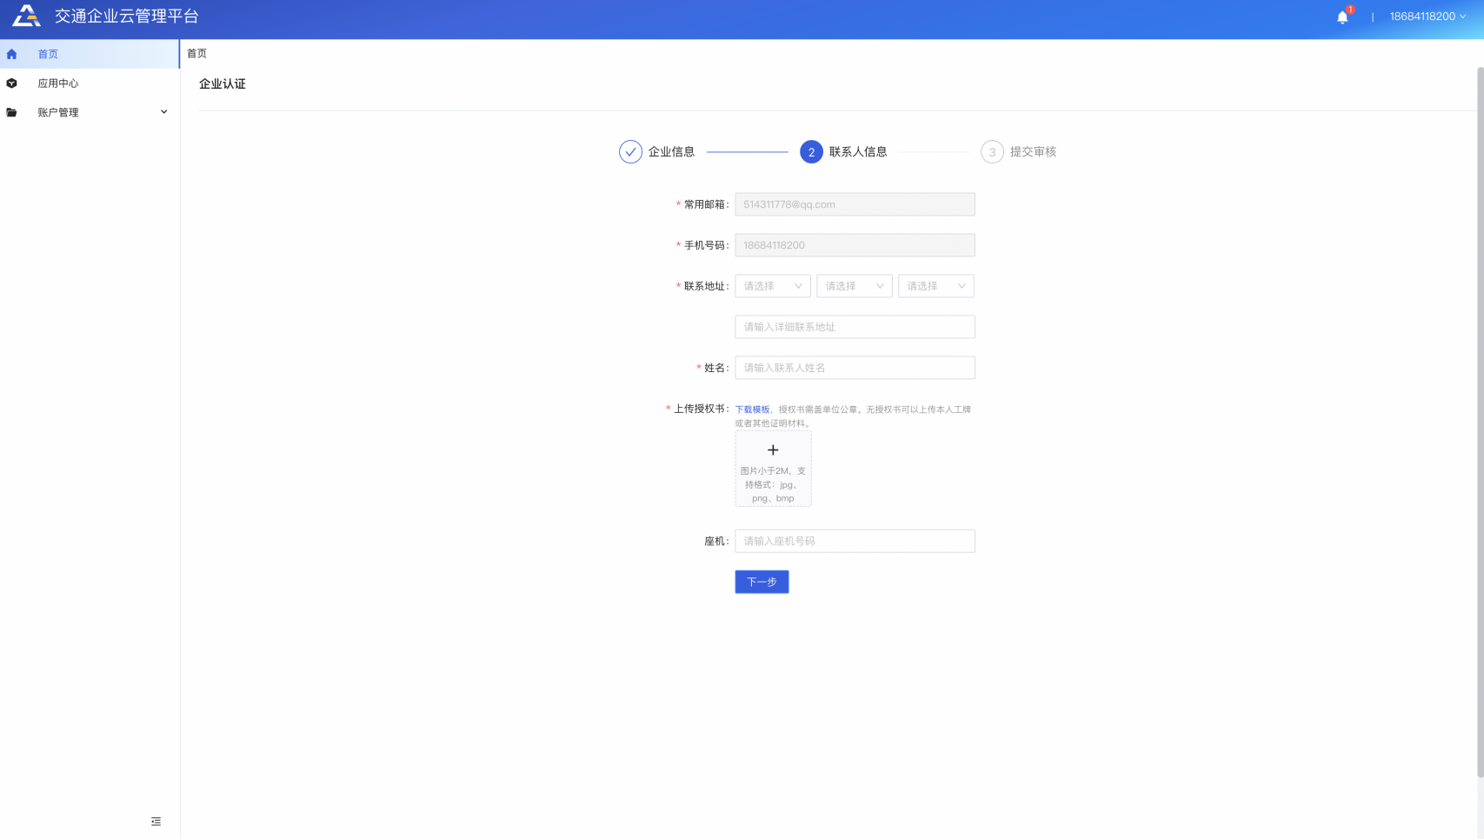

### 3.1.4新增备案

停车场企业完成认证后，即可使用停车场备案应用，如下图。

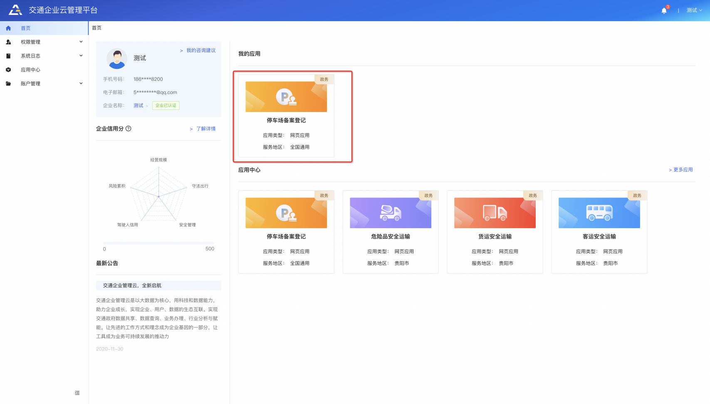

点击「新建备案」，进行停车场备案信息填写及申请。

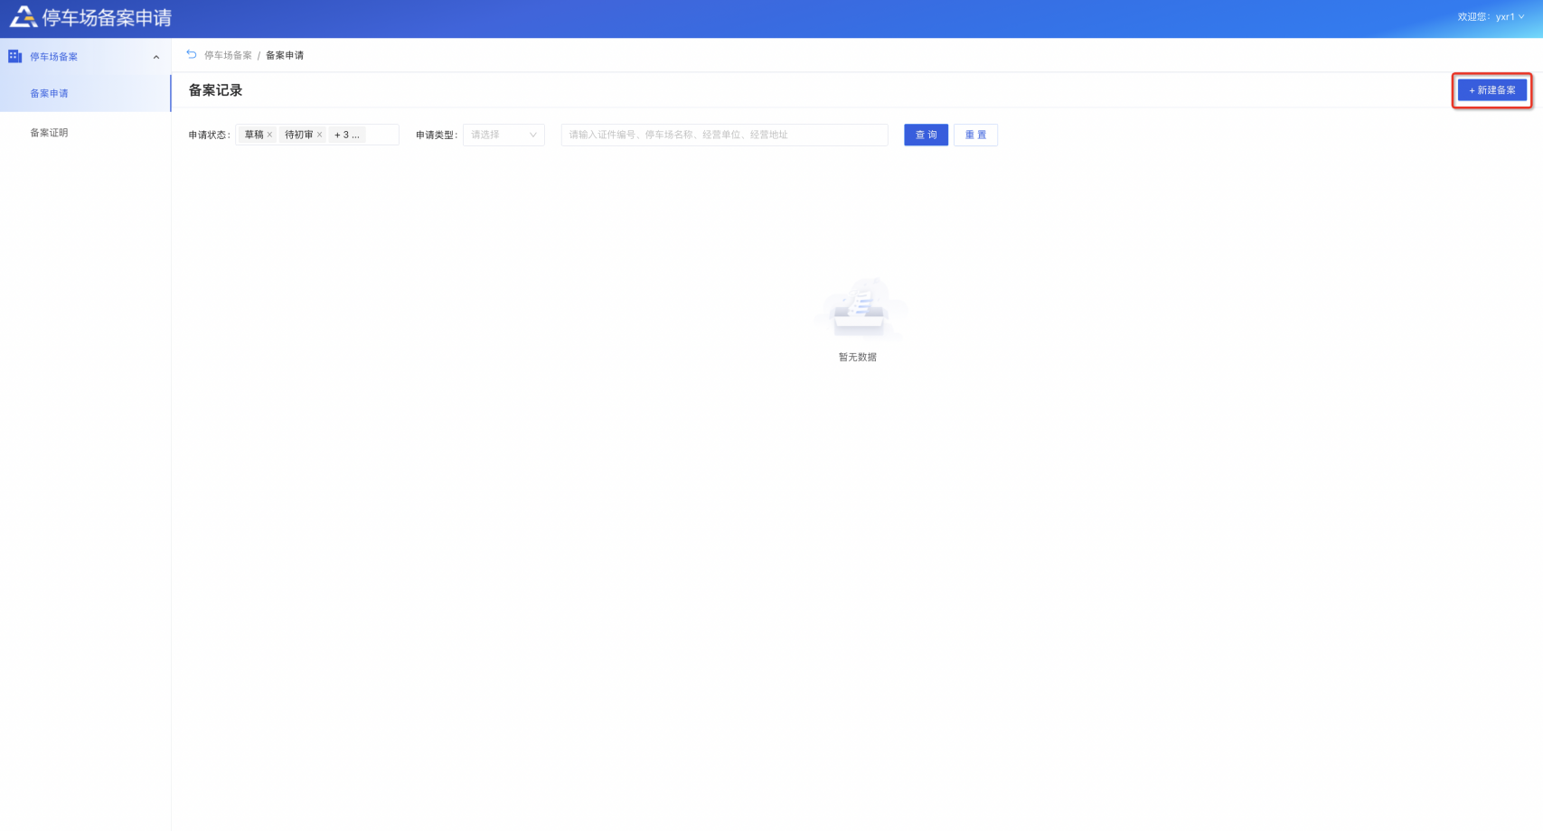

准备停车场备案资料，进行备案信息填写及备案材料提交，可保存草稿二次编辑，确认提交后进入审核流程。注意「所属区域」需要写停车场所在的区域，经营地址也需要是停车场的所在位置。

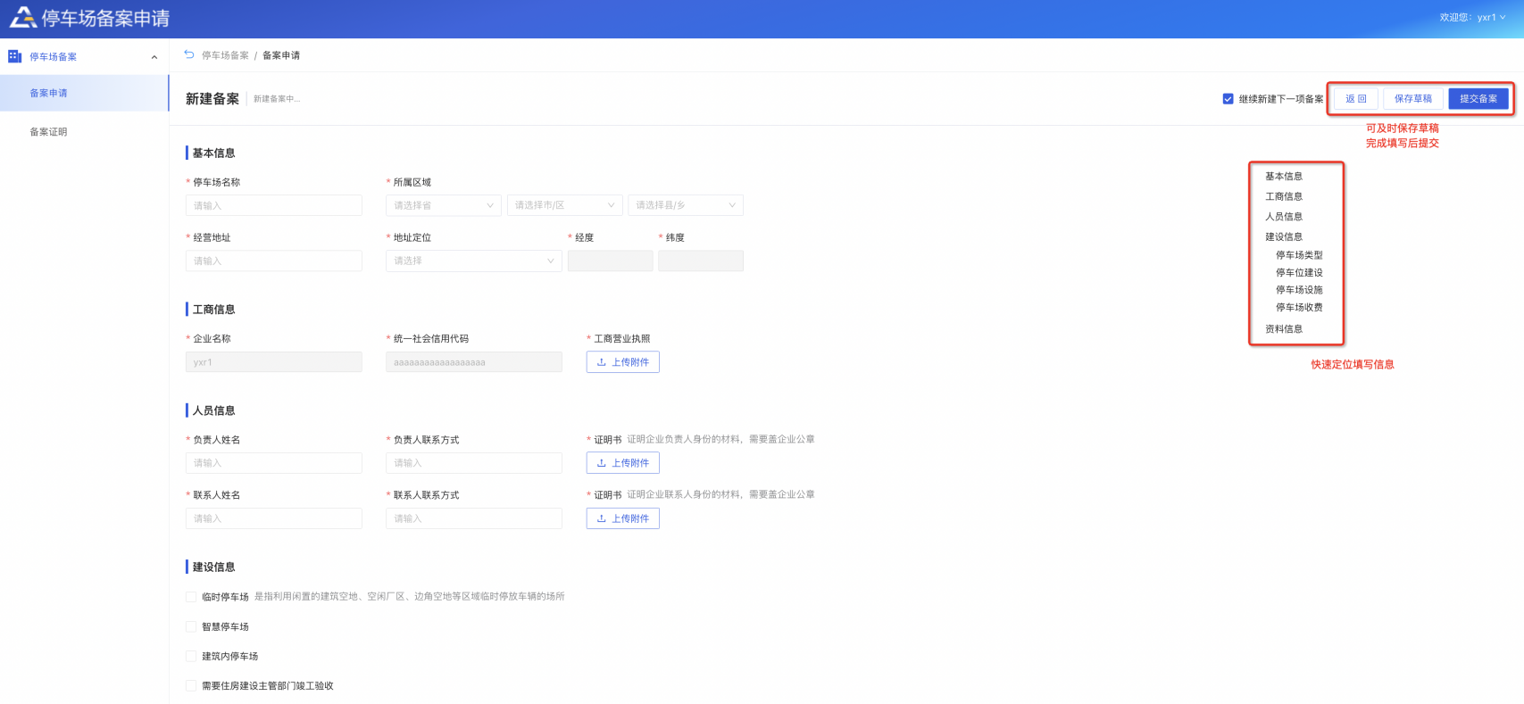

提交申请后，返回列表可查看到停车场备案申请记录，在审核完成前可查看详情或者撤回修改。

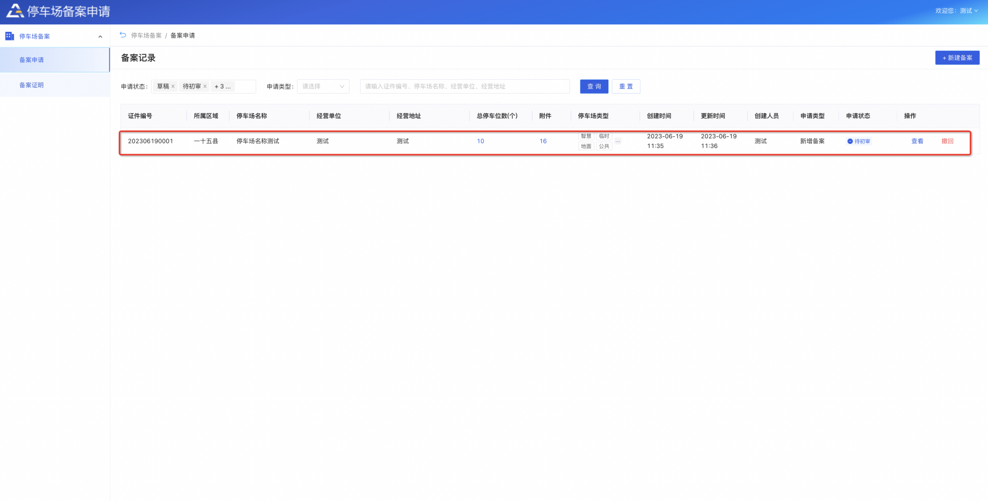

可点击「查看」查看当前停车场的备案详情，并可看到当前的进度及审核意见。

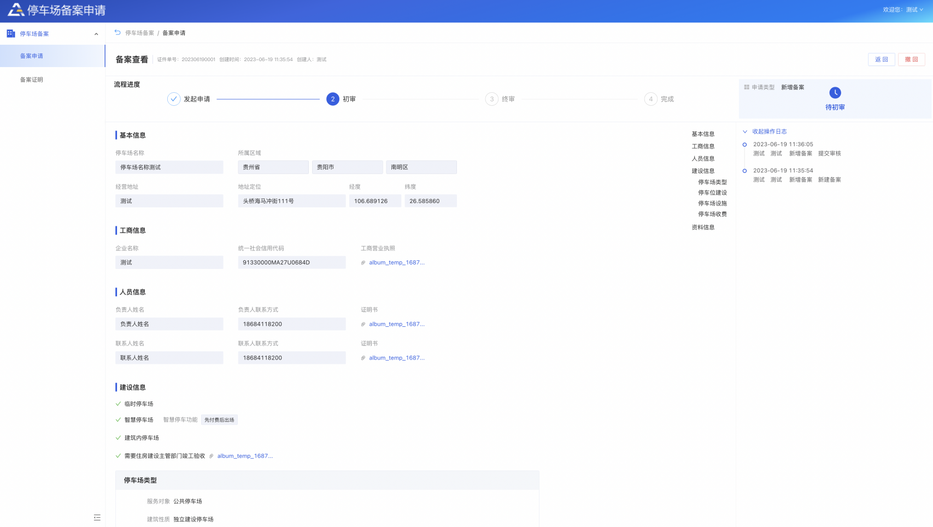

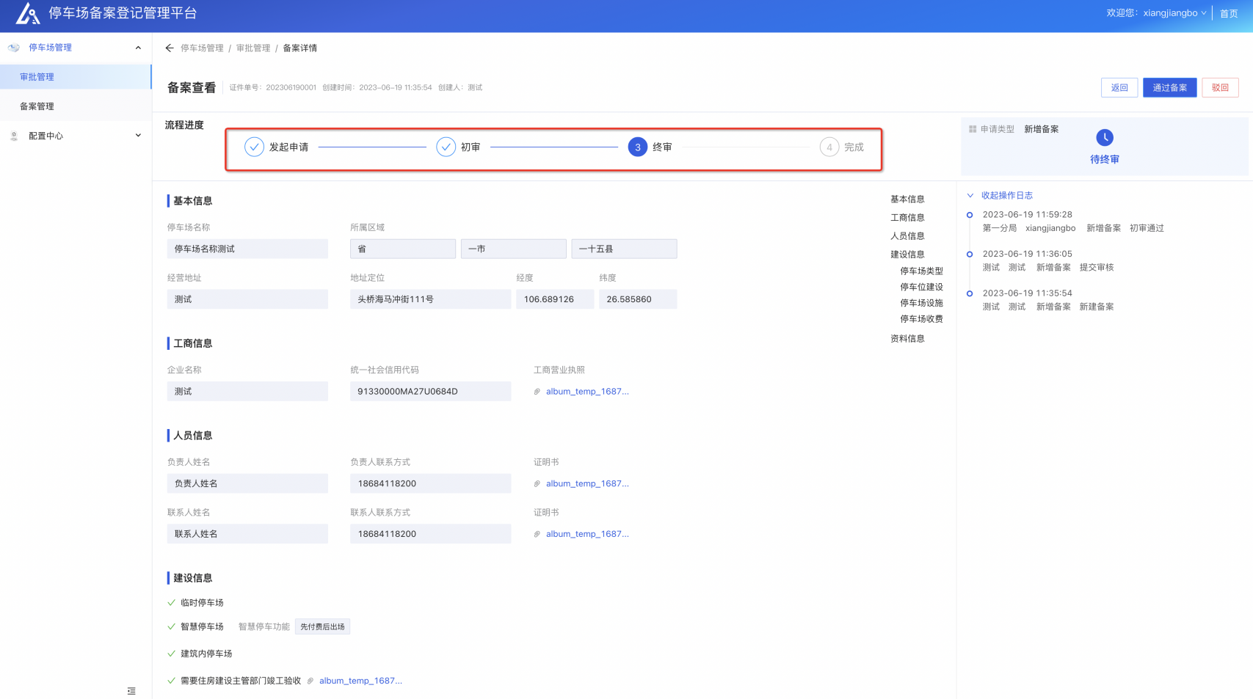

通过停车场备案终审后，可在「备案管理」中查看备案记录并通过「打印PDF」下载备案证明后自行打印使用，若停车场信息发生变更需要更新或注销，也可通过「申请变更」及「申请注销」进行事项办理。

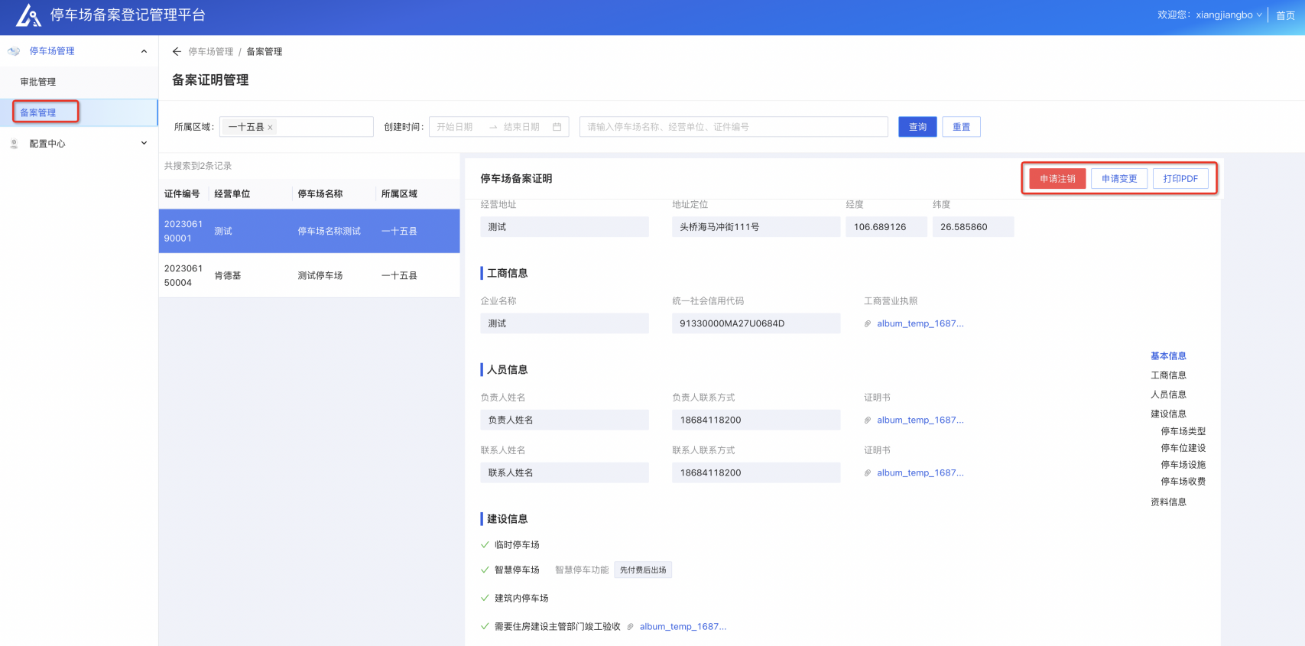

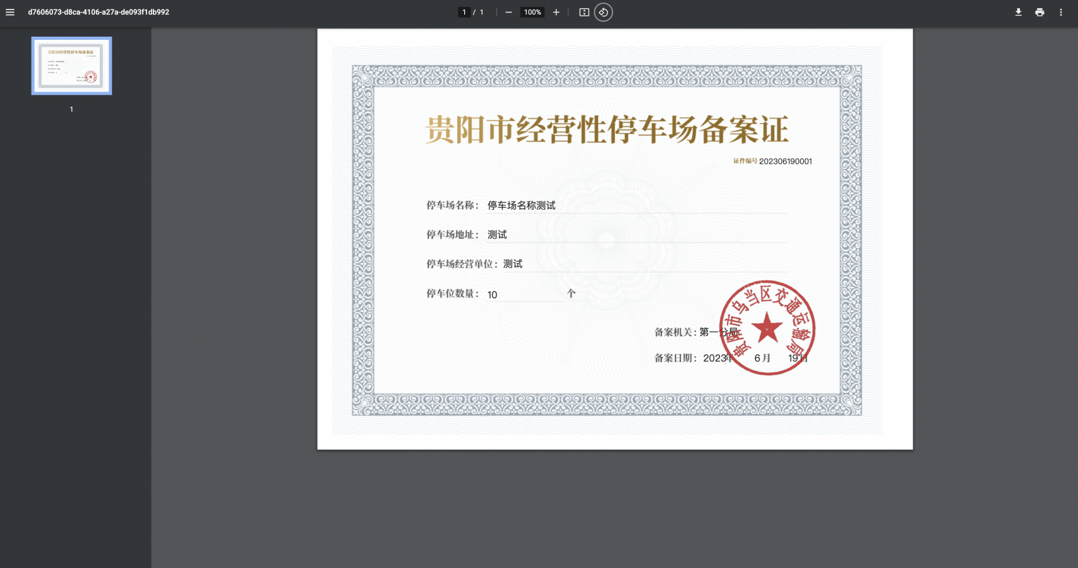

# 4备案所需材料

（一）基本信息：停车场名称、所属区域、经营地址、地址定位、经度、纬度。

（二）工商信息：企业名称、统一社会信用代码、工商营业执照。

（三）人员信息：负责人姓名、负责人联系方式、证明材料（证明企业负责人身份的材料，需要盖企业公章证明书）、联系人姓名、联系人联系方式、证明材料（证明企业联系人身份的材料，需要盖企业公章证明书）。

（四）建设信息：已建设实时动态信息系统，需要填写实时动态信息系统访问地址，上传实时动态信息系统界面截图；建筑式停车场需上传竣工验收相关证明（包含排水、消防等）。

1.停车场类别：服务对象、建筑性质、空间类型、是否机械类停车场、建筑用途。

2.停车位建设：停车泊位总数、地面停车位数、露天停车位数、室内停车位数、地下停车位数、人防停车位数、机械类车位数、自走类车位数、有无障碍停车位、包含非机动车停放区域。

3.停车场设施：是否有充电桩设施。

4.停车场收费：计费方式、费用减免、费用减免说明、收费公示牌。

（五）资料信息

1.平面示意图：整体描述停车场区域的结构布局，可以看出入口、出口位置、多少个停车位及进出通道位置等关键信息，重点地方需要标注尺寸。

2.交通组织图：标识停车场内部的不同区域分布和组织，并针对不同的停车服务对象标识出对应的车流、人流等交通组织方式。

3.出口照片、入口照片、内部照片、外部周边环境照片、消防设施照片、停车场管理制度、停车场承诺书。

请全市经营性停车场管理者按规定完成备案工作，未办理备案的将按照《贵阳市停车场条例》第二十五条进行处罚。